**Методическая работа**

**«Работа над гаммами в классе фортепиано»**

Выполнила:

Кузнецова Наталья Владимировна,

преподаватель по классу фортепиано

МБУ ДО «ДШИ № 5» НГО

**2024г.**

**Введение.**

Гаммы являются важнейшим компонентом обучения игре на фортепиано, поскольку они развивают технические навыки, необходимые для исполнения различных музыкальных произведений. Гаммы помогают улучшить беглость, ловкость, точность звукоизвлечения, силу и выносливость, а также независимость и координацию пальцев обеих рук.

Гаммы, аккорды и арпеджио - развивают ладовый, мелодический и гармонический слух. В процессе изучения гамм учащиеся осваивают мажорное и минорное строение гамм, их виды – натуральный, гармонический и мелодический, усваивают направление движения (вверх, вниз), слышат интонационную сторону тонов-полутонов, осваивают кварто-квинтовый круг тональностей.

Игра гамм развивает такие технические качества как беглость, ловкость, четкость и точность звукоизвлечение, силу и выносливость, независимость и самостоятельность пальцевых движений, координацию движений в партиях обеих рук, вырабатывает аппликатурные привычки. Но в работе над гаммами мало развивать только простую моторику (скорость и точность). Фортепианную технику мы рассматриваем в органической связи с проблемами художественно - исполнительского мастерства, Поэтому между художественными и техническими задачами разрыва быть не должно. Художественные и пианистические способности учащегося должны развиваться в комплексе. Ведь гаммы могут являться составной частью фактурных произведений, и мы должны учить ученика выполнять художественные задачи, заключенные в них, подчинять этим задачам и качество звука. По выражению Г. Нейгауза готовить своего рода «заготовки», «полуфабрикаты» для игры фортепианных пьес. А это не возможно без работы слуха. Необходимо постоянно будить слуховую активность ученика, которая проявляется в первоначальном внутреннем внутренним слуховом представлении звучания, а затем слуховом контроле над качеством своего исполнения.

В данной методической работе использованы труды выдающихся   педагогов – пианистов и опыт преподавателей музыкальных школ. Это позволяет обеспечить качественное обучение в работе над гаммами, учитывая возрастные особенности и индивидуальные способности учащихся.

1. **История возникновения гамм.**

Слово «гамма» имеет греческое происхождение и означает третью букву греческого алфавита (γ). Оно также используется в музыке для обозначения последовательного ряда звуков в пределах одной или нескольких октав. Буква «гамма» (Г γ) в средневековой нотации обозначала самый низкий звук, который мог издавать мужской голос - ноту Соль большой октавы.

Гамма в музыке – это звукоряд, состоящий из определённого количества ступеней, расположенных в определенной последовательности звуков в восходящем и нисходящем движении в пределах октавы.

Существуют следующие типы гаммообразной последовательности: пентатоника (5 звуков), целотонная гамма (6 звуков), диатоника (7 звуков), хроматика (12 звуков), гамма Н. А. Римского-Корсакова (тон-полутон, 7 звуков).

На протяжении столетий гамма непрерывно развивалась: от древнегреческих ладов до переменных, додекафонии, алеаторики, симметричных ладов.

В разных странах и у разных народов гамму называют по-разному, например, русские музыканты называли гамму «лествицей», т.е. музыкальной лесенкой тонов. Это название происходит от греческого слова - γαμμα. На французском языке гамма звучит и пишется, как «gamme». В переводе с немецкого «tonleiter» переводится как «звуковая лестница». В английском языке «гамма» пишется, как «scale», на итальянском – пишется «scala», по-испански – «escala». Слово «гамма» в музыке обозначает последовательность ряда звуков в пределах октавы. Это название происходит от греческого слова «gammа», которое также переводится как лестница. «Гамма» у древних греков являлась мерой длины, которая равнялась приблизительно 18,5 см, что соответствовало длине октавы, состоящей из 8 клавиш.

В VI веке до нашей эры греческий философ, ученый и музыкант Пифагор вместе со своими учениками и последователями создал музыкальный инструмент под названием «монохорд». Этот инструмент использовался для изучения музыкальных интервалов.

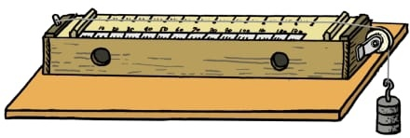

Рис. 1. Монохорд

В результате добавления дополнительных струн к монохорду появился «полихорд». Он стал предком современного фортепиано, пианино и рояля.

Пифагор систематизировал звуки в пределах октавы, используя математические и физические законы природы. Он обнаружил, что приятные слуху созвучия или консонансы возникают когда длины струн соотносятся как целые числа первой четвёрки. Например, 1:2, 2:3, 3:4. Это открытие указало на существование числовых закономерностей в природе. Поэтому имя Пифагора, связывают с открытием понятия «октава». Открытие понятия «октавы» позволило систематизировать и структурировать музыкальные упражнения, которые впоследствии стали основой для формирования уникального комплекса упражнений, известного как «гамма». Этот комплекс упражнений помогает развивать технические навыки и гибкость музыкантов, подготавливая их к исполнению различных музыкальных произведений.

В настоящее время слово «гамма» является международным и используется во многих областях: в изобразительном искусстве, в физике, в математике и лингвистике.

1. **Начальный период работы над гаммами.**

Изучение гамм следует начинать после того, как ученики познакомятся с клавиатурой, нотной грамотой и приобретут базовые навыки игры на инструменте. Исходя их своей многолетней практики, выдающаяся пианист-педагог Е. Гнесина рекомендует начинать играть гаммы как можно позже, через год или даже через два после начала обучения. Она считает, что раннее начало может привести к механическому заучиванию и отсутствию понимания структуры и логики гамм. Однако лучшее время для начала занятий гаммами это когда ученик хорошо освоил пятипальцевые последовательности.

Самый эффективный способ научиться гаммам – это регулярно изучать учебный материал на занятиях с преподавателем и тщательно выполнять домашнее задание. При изучении гамм и аккордов на музыкальном инструменте важно сочетать практические навыки ученика с теоретическими знаниями. Начинать изучение гамм лучше с изучения формул их построения. Это поможет ученикам понять принципы построения гамм и аккордов, а также развить беглость пальцев и лёгкость в исполнении гамм в различных тональностях. Важно в первую очередь дать возможность ученику твердо усвоить построение мажорного и минорного звукоряда от любого звука.

Рис. 2. Формула мажорной и минорной гаммы:

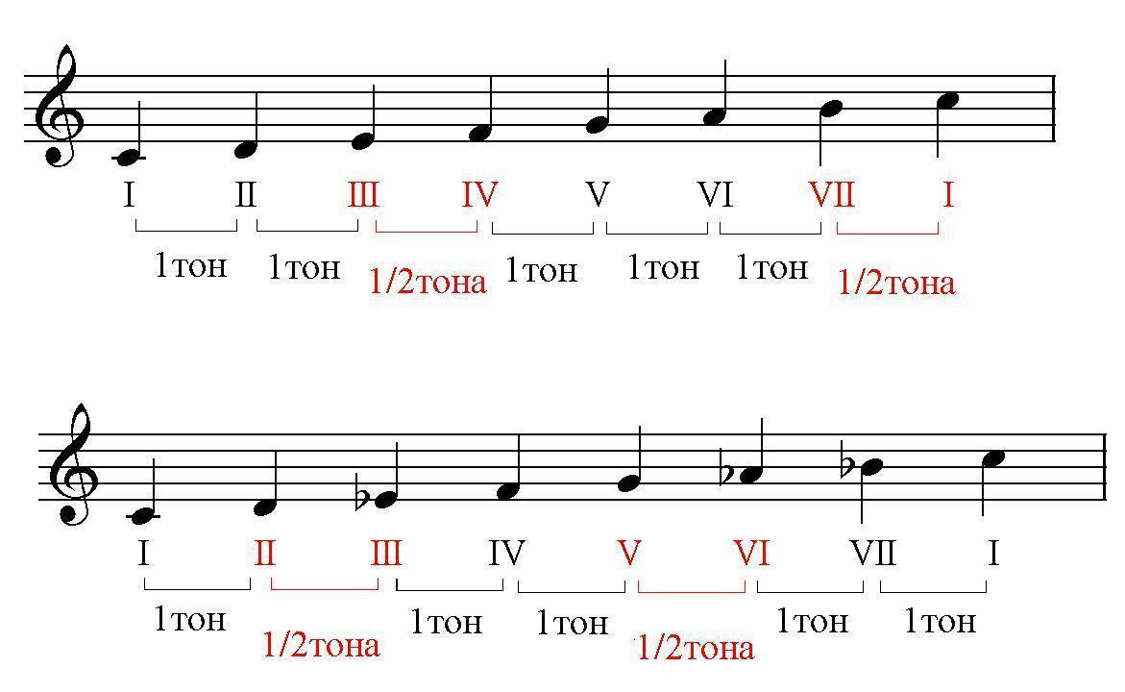

Гамма

До мажор:

Гамма

до минор:

**Формула гармонической минорной гаммы:**

1тон, ½ тона, 1тон, 1тон, ½ тона, 1,5 тона, ½ тона.

**Формула мелодической минорной гаммы:**

1тон, ½ тона, 1 тон, 1 тон, 1 тон, 1 тон, ½ тона (в восходящем направлении);

при нисходящем движении мелодического минора VI и VII ступени понизятся на ½ тона, так что получается звучание натурального минора.

Когда ученик усвоит принцип построения гаммы, нужно акцентировать его внимание на изучении аппликатуры, которую он должен использовать осознанно. Для лучшего усвоения аппликатуры, необходимо проучивать гамму каждой рукой отдельно в медленном темпе.

Для более легкого усвоения аппликатуры все гаммы можно разделить на три группы.

- Первая группа:

Гаммы с симметричной аппликатурой - C-dur, G-dur, D-dur, A-dur, Edur, a-moll, e-moll, c-moll, g-moll, d-moll.

В расходящемся движении смены (a, e, c, g, d) позиций в обеих руках происходят одновременно – 4-ый палец правой руки находится на VII ступени, а левой - на II ступени.

Вторая группа:

Гаммы от чёрных клавиш - Fis-dur, Des-dur, As-dur, Es-dur, B-dur, fismoll, cis-moll, gis-moll, es-moll, b-moll.

Аппликатура в обеих руках строится так, чтобы перекладывание 3-го и 4- го пальцев после 1-го приходилось на черную клавишу. При движении вверх 1-ый палец правой руки находится на первой белой клавише, а левой - на последней белой клавише перед черной.

Третья группа:

Гаммы со смешанной аппликатурой - H-dur, F-dur, h-moll, f-moll.

В гаммах H-dur и h-moll в правой руке применяется аппликатура первой группы. В левой руке 4-ый палец находится на V ступени.

В гаммах F-dur и f-moll в левой руке применяется аппликатура первой группы, в правой руке - 4-ый палец на IV ступени.

А. Николаев считает, что на начальном этапе изучения гаммы, когда ученик играет ее очень медленно и запоминает правильное расположение пальцев, технические сложности не имеют особого значения. Он предлагает проходить гаммы в порядке квинтового круга, начиная с До-мажора. Такая последовательность наиболее удобна, так как первые пять гамм исполняются одинаковой аппликатурой.

Легче всего начинать играть гаммы двумя руками вместе в расходящемся движения сначала в две октавы вверх и вниз, затем в параллельном движении также в две октавы и позднее в четыре октавы. В расходящемся движении аппликатурные трудности преодолеваются легче, потому что подстановка первого пальца происходит одновременно в обеих руках после третьего и четвертого пальцев.

А. Николаев предлагает играть гаммы в параллельном движении на расстоянии двух октав между руками, т.к. при этом обеспечивается более, удобное положение рук по отношению к корпусу. Кроме того, при таком широком интервале ученик более ясно слышит каждый звук и лучше может контролировать качество исполнения.

Очень часто ученики играют гаммы неровно из-за неправильного положения первого пальца. Это происходит от напряжения и неумения плавно подводить первый палец под ладонь для смены позиции, что мешает ровному исполнению гаммы и тормозит развитие скорости движения.

Г. Нейгауз в своей книге «Об искусстве фортепианной игры» советует использовать следующий приём при игре гамм: «По мере приближения к первому пальцу (то есть при перекладывании 4, 3, 2) держать руку с наклоном от второго к пятому пальцу, а при подкладывании, переходя к следующему положению трех пальцев подряд (3, 2, 1), описывать рукой поверх первого пальца, как некоей оси, небольшую дугу или «петлю», и в этот момент, конечно, рука (точнее, линия пясти, косточек, «откуда пальцы растут») наклоняется от пятого ко второму пальцу (на миг!) с тем, чтобы в следующий миг выпрямиться, а еще в следующий занять первое положение (с наклоном от второго к пятому). Если сыграть этим способом гамму быстро и громко, то получится совершенно ясная для глаза волнистая линия ww. Особенно крупной будет эта «волна» в гамме на одних белых клавишах».

При смене позиций часто встречаются следующие ошибки:

  - палец первый подготавливают к подкладыванию слишком рано;

  - при опускании второго пальца его сразу глубоко подводят под ладонь. В результате происходит напряжение руки и рывок, создающий ненужный акцент на следующем звуке;

  - первый палец подкладывают в последний момент, что вызывает резкое движение («дергание») локтем в сторону. Кисть при подкладывании остается неподвижной, а первый палец «подсовывают» под неподвижную же ладонь.

А. Корто в своей работе «Рациональные принципы фортепианной техники» подчеркивает, что при игре гамм «большой палец скользит по клавиатуре и как можно скорее подводится к ноте, которую он должен сыграть». «Перемещения» должны происходить спокойно, но быстро. Таким образом, при движении гаммы вверх в правой руке подведение 1– го пальца происходит плавно и постепенно.  При движении гаммы вниз - 3ий или 4ый палец правой руки подводится к своим клавишам быстрым, но спокойным движением. В момент взятия предыдущей ноты первым пальцем они уже должны быть над своей нотой.

|  |  |
| --- | --- |
|  |  |

Чтобы добиться звуковой ровности при игре гамм, необходимо использовать в работе с учениками упражнения на подкладывание и перекладывание пальцев.

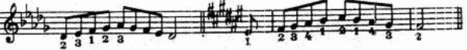

Это упражнение исполняется в основном на черных клавишах, из-за чего под сводом руки оказывается больше пространства, которое даёт больше свободы для подведения первого пальца под ладонь.

Можно также использовать ряд упражнений на подкладывание первого пальца:

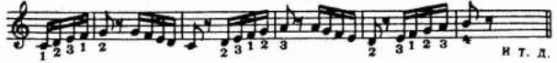C:\Users\Иван\Desktop\t1653750533ad.gif

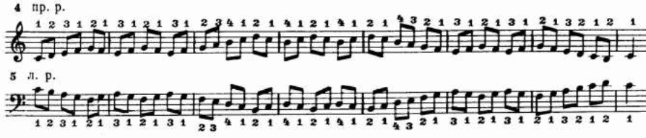

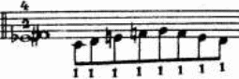

Левой рукой эти упражнения исполняются в «зеркальном» расположении. Можно воспользоваться еще одним упражнением: играть любую гамму аппликатурой 12121212, или 13131313, или 14141414 добиваясь хорошего legato, и если первый палец попадет на черную клавишу – это даже полезно.

Г. Нейгауз рекомендовал упражнение, при котором в звукоряде гаммы вычленяются лишь те звуки, на которые приходится подкладывание.

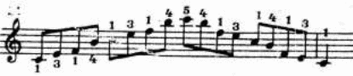

1. **Ошибки при игре гамм и способы их исправления.**

При работе над гаммами встречаются наиболее типичные ошибки:

- Слабый слуховой контроль.

Именно неумение услышать свою игру ведёт к таким общераспространённым ошибкам, как передерживание пальцев на клавишах, ритмическая и звуковая неровность, кляксы в аккордах, арпеджио, и т.д. Внимательного вслушивания в игру бывает достаточно, чтобы избавиться от «вязнущих» пальцев. Надо стараться также активнее работать ими, высоко их поднимая. Полезно временно поупражняться в артикуляции нон легато или стаккато.

- Неровная в ритмическом отношении игра.

Ритмическая неровность проявляется часто и в несинхронности звучания, т.е. в несовпадении рук, «кваканье». Чаще всего причина бывает в левой руке, которая обычно меньше развита и потому отстаёт. В этом случае следует поиграть левую руку на форте, сделать её ведущей, а правую - на пиано. Можно прослушать гамму с разницей звучания в две октавы, тогда каждая из мелодических линий звучит яснее.

- Погрешности в звуковом отношении.

Погрешности в звуковом отношении встречаются в разных формах: неумение вести мелодическую линию от звука к звуку. Гамма состоит из отдельных звуков, не связанных между собой, при этом нередко наблюдается тряска в кисти. Нужно научиться услышать гамму внутренним слухом как единую, цельную мелодическую линию, ощутить её направленность к какой-либо точке, к верхней тонике. Постараться помочь крещендо и диминуэндо.

- Сложность перехода к быстрому темпу.

Нарастить темп помогает переход на более прозрачную звучность, лёгкое прикосновение и игра на одном дыхании с остановками на тониках. Самый эффективный способ - игра гамм только в одном направлении, в стремлении к одной точке, игра с наращиванием звуков (сначала в 1 октаву, потом в две), игра «броском». Надо свободно бросать руку на первый звук, после чего пальцы сами собой как бы покатятся кульминационной точке пассажа.  Переходить к более быстрому темпу следует лишь после того, как будет выработано их чёткое и точное исполнение в медленном и среднем темпах.

1. **Способы работы с гаммами.**

Конечная цель в изучении гамм – это достижение беглости, ровности, четкости, артикуляционного и динамического разнообразия звучания, которое не возможно добиться без слухового контроля. Неумение слышать свою игру ведёт к таким распространённым ошибкам, как передерживание пальцев на клавишах, ритмическая и звуковая неровность, кляксы в аккордах, арпеджио, и т.д. Внимательного вслушивания в игру бывает достаточно, чтобы избавиться от «вязнущих» пальцев.

На этом этапе работы полезно ставить перед учеником следующие задачи:

- играть гаммы разными штрихами - легато или стаккато, при этом, стаккато может быть как пальцевое, так и кистевое;

- менять артикуляцию - начать легато, а со второй октавы перейти на стаккато;

- менять динамику - играть громко, или тихо, ровным звуком, или с крещендо и диминуэндо:

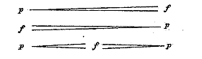

- менять темп от медленного, до максимально быстрого;

При ритмической неровности чаще всего причина кроется в левой руке, которая обычно меньше развита и потому отстаёт от правой руки. В этом случае добиться синхронности можно следующими способами:

- играть гаммы в разных ритмических вариантах, например в пунктирном ритме.

- играть гаммы с остановками на тонике.

При работе над гаммами следует уделять внимание не только техническим аспектам, но и художественным. Гаммы являются важной составляющей фактуры музыкальных произведений, поэтому при обучении учеников следует обращать внимание на художественные задачи, связанные с исполнением гамм. Это поможет развить художественное мастерство и способность передавать разные образы в исполняемых произведениях. Это означает, что качество звука должно быть тщательно проработано и согласовано с характером музыкальных образов. Можно предложить ученику сыграть гамму на f (форте), но не грубо и жестко, а мягко и певуче. Локоть должен оставаться свободным и подвижным. Вес руки должен плавно «перетекать» к кончику пальца». Пальцы - живые и активные. Нужен не удар пальца, а медленное погружение на дно клавиши.

Исполнить гамму на Р (пиано). Важно не шептать, не прятаться. Должно быть слышно в «последнем ряду зала» - по выражению Н. Перельмана. Рука мягкая, легкая, воздушная, вся нагрузка приходится на пальцы.

Сыграть гамму певучим форте, пропеть гамму штрихом легатиссимо в динамике пиано. Исполнить гамму серебристым, прозрачным, легким звуком, с постепенным затуханием.

При игре гамм двумя руками в разных соотношениях динамики и артикуляции развивается не только координация, но и полифонический и ансамблевый слух.

У многих учащихся возникают трудности с координацией движения рук и поэтому они не могут согласовать разные задачи, выполняемые каждой рукой. Чтобы решить эту проблему, ученику нужно скоординировать составные части музыкальной ткани, сохраняя независимость каждого элемента музыкальной фактуры.

Развитие навыков координации движения рук тесно связано с развитием мышления, потому что для ясного представления музыкальной ткани, нужно чётко представлять себе ведущие линии, мельчайшие детали и элементы музыкальной фактуры. Слух должен слышать фактуру музыки в полном объеме, а техника оставаться на высоком уровне.

Играя гаммы, мы рассматриваем партии обеих рук как два самостоятельных голоса, которые ведут свои мелодические линии, партии которых могут не совпадать ритмически, динамически и артикуляционно. Выполнение этих поставленных задачи стимулирует развитие полифонического слуха и мышления.

В качестве тренировки координации можно проучивать гаммы в следующих вариантах:

- различной динамикой:

Правая рука играет piano (р), левая рука играет forte ( f).

Игра с ведущей правой рукой (f ) уже традиционна, а по мнению М. Лонг, ведущей при игре должна быть левая рука, ей принадлежит «ритмический приоритет».

- различной артикуляцией:

Правая рука играет staccato, левая рука играет legato;

Левая играет legato, правая рука играет staccato.

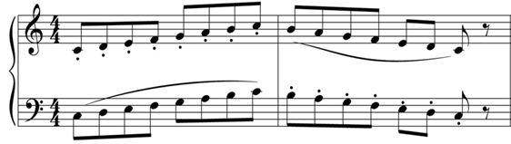

1. **Аккорды и методы работы над аккордами.**

Освоение аккордовой техники начинается практически одновременно с освоением гамм. Учащиеся знакомятся с аккордами, состоящими из трёх звуков, играют трезвучия с обращениями. Начинать работу над аккордом надо в отдельности, взяв сначала один звук, потом прибавить последовательно 2-й и 3-й звуки. Для развития слуха и укрепления слабых пальцев и для ощущения веса - опоры, можно предложить ученику поработать «методом вычленения»: палец опирается на один из звуков аккорда, другие звуки играются близко к клавишам похлопывающим, легким прикосновением пальцев. Играя аккорды, ученик должен добиваться взятия их пальцами без предварительного ощупывания клавиши. Каждый аккорд дослушивается до конца, после чего, пальцы, не торопясь, но и не останавливаясь, берут следующий, переходя к нему без лишних движений руки в воздухе. Чем быстрее темп, тем большую роль приобретает крупное, объединяющее движение руки. Оно способствует лёгкости и подвижности чередования аккордов. При разучивании трехзвучных аккордов в восходящем движении лучше заканчивать цепочку секстаккордом, так четче ощущается ритмическая двухдольная пульсация с тоникой в верхнем звуке на сильной доле. Также лучше ощущается объем двух или четырех октав.

Аппликатуру трехзвучных аккордов важно не столько выучить, сколько понять: крайние звуки играют 1 и 5 пальцы, 4-ый не участвует в игре, а средний звук играет 2 или 3 палец в зависимости от того, сколько клавиш пропущено между клавишей, на которой находится 5 палец и средним звуком. Сколько клавиш пропущено, столько пальцев пропускаем, и получаем точную аппликатуру.

Приступать к изучению четырехзвучных аккордов следует по мере роста руки. Игру их нужно начинать при первой возможности, не дожидаясь времени, когда рука будет свободно охватывать октаву. Таким образом осторожная игра широких аккордов будет стимулировать развитие руки. И наоборот, развитие растяжимости руки задерживается из-за того, что аккорды намеренно сокращаются.

Для достижения качественного аккорда надо придать руке форму свода, не прогибать пястных косточек, не опускать запястья. Освобождать руки в аккордовых пассажах (снимать напряжение) надо во время паузы или при помощи смены положения запястья. При медленном разучивании во избежание зажатия рекомендуется, чтобы пальцы в момент переноса на следующий аккорд имели тенденцию «собраться» прежде, чем «открыться» для следующего аккорда. Это создаёт ощущение освобождения и в быстром темпе, когда пальцы собраться уже не успевают. Аккорды на форте играются более низкой кистью, Аккорды на пиано - более высокой. «Свобода руки от плеча до кисти при полной сосредоточенности пальцев» (Г. Нейгауз).

Следует добиваться от ученика полной одновременности звучания всех звуков, стараясь услышать при этом в аккорде каждый звук, а не целый комок. Этого можно добиться только от сильных, активных, хорошо ощущаемых пальцев. В качестве упражнений для достижения тембрового и динамического ансамбля при исполнении аккордов можно использовать пропевание каждого голоса поочередно с поддержкой и без поддержки инструмента, динамическое выделение любого звука аккорда, дробление аккорда на составные части по 2, 3 звука с прослушиванием полученных интервалов и созвучий.

Для лучшего понимания аппликатурных принципов в 4-х звучных аккордах, ученикам можно предложить воспользоваться систематизированной таблицей:

**Правая рука**

 Т - 1235 - во всех тональностях

Т6 -1245 - во всех тональностях

Т64-1245 - во всех мажорных тональностях + ля, до, ре-минор

Т64- 1235 – во всех минорных тональностях, кроме ля, до, ре-минора.

**Левая рука**

Т - 5421 – во всех минорных тональностях + До, Соль, Фа-мажоре

Т - 5321 - во всех мажорных тональностях, кроме До, Соль, Фа-мажора

Т6 - 5421 – во всех тональностях

Т64 - 5321 – во всех тональностях.

1. **Арпеджио и методы работы над арпеджио.**

Поскольку арпеджио – это не что иное, как разложенные аккорды, начинать их освоение желательно одновременно с освоением самих аккордов. Это поможет ощутить в руке форму аккорда, осознать еще раз принципы аппликатуры.

Есть три вида арпеджио: короткое (трехзвучное, четырехзвучное), ломаное, длинное.

Исполнять короткие арпеджио можно двумя способами:

Первый способ заключается в том, что рука находится в позиции аккорда, и арпеджио играется внутри этой позиции, как бы обнимая октаву.

Исполняя арпеджио вторым способом, ученик стремится вовремя уводить палец с клавиши, как только он отыграет, переводя руку в позицию, максимально удобную для работы следующего пальца.

Игра по второму способу дает большую пальцевую четкость и независимость и подготавливает к освоению длинных арпеджио. Независимо от того, каким способом мы играем, боковое движение кисти обязательно присутствует.

Работая над коротким четырехзвучным арпеджио, по мере роста руки необходимо  осваивать ломаные и длинные арпеджио. Длинные арпеджио нужно научиться исполнять как ровную непрерывную мелодическую линию. И здесь опять  возникает вопрос о подкладывании и перекладывании 1 пальца. От 1 пальца потребуется еще большая гибкость и ловкость, чем  при исполнении гамм. По мере ускорения темпа игра с тщательным подкладыванием  1 пальца сменяется позиционной игрой, когда переход от одной позиции к другой достигается только продвижением всей руки. Для наращивания темпа будут полезны те же методы, которые используются при работе над гаммами – игра «пробежками», прием постепенного накапливания звуков, игра броском, мысленная ритмическая перегруппировка.

При работе над арпеджио важно обращать внимание на то, что движение запястьем должно быть очень экономным, компактным. Чрезмерное количество лишних движений может привести к небрежной игре, неточному взятию нужной клавиши. В арпеджио нужно следить за тем, чтобы пальцы были очень активны, собраны. Разучивая арпеджио,  можно использовать те же приёмы, что и при работе над  гаммами, например, игра разными штрихами:

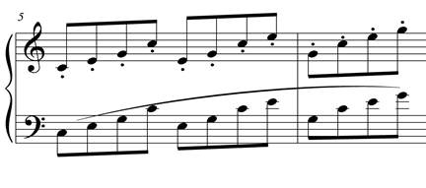

**Ломаные арпеджио**

Играются ломаные арпеджио вращательным движением предплечья, пальцы при этом самостоятельных движений практически не делают, образуя одно целое с ладонью. В каждом звене арпеджио рука идет по рисунку мелодии к 5-му пальцу с опорой на него. Этот же вариант можно играть «схватывая» последнюю ноту в кулак движением руки вверх, или наружу (супинация).

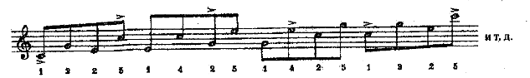

**Длинное арпеджио.**

При игре длинных арпеджио опять встает вопрос с подкладыванием и перекладыванием первого пальца. Делать это сложнее, чем при игре гамм: первому пальцу приходится дотягиваться до более отдаленных клавиш. Здесь требуется еще большая гибкость, ловкость. Полезно поиграть упражнения на подкладывание первого пальца:

C:\Users\Иван\Desktop\833619_25.png

Первый палец заранее отводится под ладонь; локоть не прижат, но и «не помогает» усиленно этому подкладыванию, кисть гибко и свободно движется в необходимую сторону. Длинное арпеджио в медленном темпе лучше играть певучим звуком, при этом пальцы остаются цепкими. В быстром темпе рука перемещается с позиции на позицию с ощущением единой линии («рука ведет линию»), не подскакивая вверх при окончании одной позиции и переходе на следующую. Динамические оттенки при игре арпеджио способствуют целостности звучания и фразировке.

**Заключение.**

Подводя итоги нашей методической работы, можно сделать следующие выводы:

- Игра гамм имеет множество преимуществ для развития обучающихся. Она помогает улучшить координацию движений, развить мелкую моторику, стимулировать логическое мышление и творческие способности. Изучение комплекса гамм, аккордов и арпеджио позволяет овладеть основными формулами фортепианной техники и аппликатурными позициями, познакомиться с ладотональной системой, освоить кварто-квинтовый круг.

        - Гаммы «облегчают», освобождают и делают более ловкой руку, дают ей невидимые крылья, помогающие быстро «пролетать» над клавиатурой по всему ее протяжению»- говорила французская пианистка Маргарита Лонг.

       - На гаммах и упражнениях воспитывается техническое мастерство пианиста: беглость, ровность, чёткость, артикуляционное разнообразие звучания.

Изучение гамм играет важную роль в развитии двигательного аппарата, так как оно способствует формированию четкости, ровности и беглости пальцев. Гаммы важны для освоения фортепианной техники и понимания принципов аппликатуры. Они помогают освоить основные закономерностей игры на фортепиано. Игра гамм помогает развивать и расширять музыкально-теоретические представления. Она способствует формированию музыкальных способностей, воспитывает волю, выдержку и тренирует память.

Список используемой литературы:

1. Артоболевская А.А. Первая встреча с музыкой: Учеб. пособие. - М.: Русское музыкальное издательство, 2006. - 66 с.
2. Баренбойм Л.А. Воспитание техники ученика // Путь к совершенству. Диалоги, статьи и материалы о фортепианной технике. – СПб.: Композитор СПб., 2007. - 111 с.
3. Бирмак А.В. О художественной технике пианиста. – М.: Музыка, 1973. - 140 с.
4. Гат Й. Техника фортепианной игры: Учебник. - 3-е изд. - Будапешт, 1967. - 244 с.
5. Гофман И. Фортепианная игра. Ответы на вопросы о фортепианной игре / Пер. с англ. - М.: Классика-XXI, 2010. – 192 с.
6. Коган Г.М. Работа над быстрыми кусками. Значение работы в медленном темпе // Путь к совершенству. Диалоги, статьи и материалы о фортепианной технике. – СПб.: Композитор-СПб., 2007. - С. 278–284.
7. Куликова Е.Е. Фортепианное упражнение как жанр и как метод технического развития пианиста. - СПб.: Композитор, 2011. – 240 с.
8. Либерман Е.Я. Работа над фортепианной техникой. – М.: КлассикаXXI, 2003. - 148 с.
9. Нейгауз Г.Г. Об искусстве фортепианной игры. - М.: Музыка, 1988. - 240 с.
10. Оборин Л.Н. О некоторых принципах фортепианной техники // Путь к совершенству. Диалоги, статьи и материалы о фортепианной технике. – СПб.: Композитор-СПб., 2007. – С. 22–31.
11. Теплов Б.М. Психология музыкальных способностей. - М.: Наука, 2003. – 384 с.
12. Тимакин Е.М. Воспитание пианиста. – М.: Музыка, 2009. - 176 с.
13. Цыпин Г.М. Музыкальная педагогика и исполнительство. Афоризмы, цитаты, изречения: Учеб. пособие. – М.: Прометей, 2011. – 404 с.
14. Цыпин Г.М. Обучение игре на фортепиано. – 2-е изд. - М.: Юрайт, 2018. – 168 с.
15. Шмидт-Шкловская А.А. О воспитании пианистических навыков / Сост. Г.Е. Минскер. - М.: Классика-XXI, 2009. – 84 с.
16. Интернет-ресурсы: <https://kopilkaurokov.ru/>; <https://solncesvet.ru/>; <https://xn--d1abbusdciv.xn--p1ai/>; <https://urok.1sept.ru/>; https://nsportal.ru/.